- 2019年5月考季试卷二:

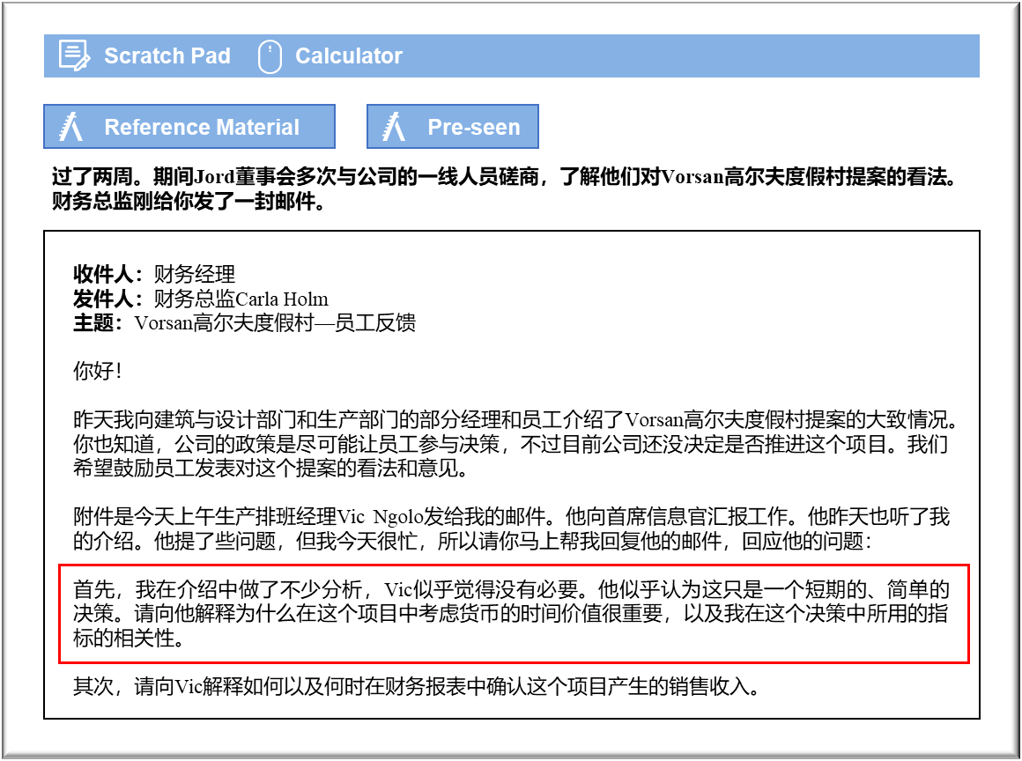

MANAGEMENT CASE STUDY MAY 2019 EXAM ANSWERS

Variant2 Task3
These answers have been provided by CIMA for information purposes only. The answers created are indicative of a response that could be given by a good candidate. They are not to be considered exhaustive, and other appropriate relevant responses would receive credit.

CIMA will not accept challenges to these answers on the basis of academic judgement.

货币的时间价值以及所使用的项目评估方法
将货币的时间价值纳入投资评估决策，需要考虑两个因素。首先，任何投资都涉及承诺募集的资金，并且实体将承担融资费用。通常应该考虑到这项融资成本。这些项目相对短期，因此与长期投资相比，资本成本对评估的影响较小，但也应牢记Jord将实施大规模投资。C$700万元是一笔巨大支出。
货币的时间价值涉及的另一个事实是风险。除了资金成本之外，实体还承担了项目可能失败的风险。使用货币的时间价值来评估项目，可以深入了解预期收益是否足以证明正在承担的风险是合理的。
基于货币时间价值的主要衡量标准是净现值（NPV），其优点是将项目的预期结果与项目对股东财富的影响联系起来。根据这个表格，考虑到资本成本和风险，接受该项目一期将使股东财富增加C$250.1万元。
内部收益率（IRR）衡量从项目投资中获得的收益。IRR超过要求回报率的任何项目的NPV都将为正。这意味着Jord应该接受项目一期，因为它提供了35％的投资回报，而公司只需要10％的回报即可抵消资本成本和风险。如此高的投资回报率前景也可能有助于股东理解接受这个投资项目的优点。
折现回收期更难评估。理论上，它告诉我们：如果Jord参与项目一期，将占用为期1.5年的资金。这可能有助于对现金流量进行战略预测，考虑是否需要为其他项目或总体扩张筹措资金。

Vorsan项目的会计处理
您注意到，Carla在电子表格中并未特别提及“营业收入”，这一点完全正确。这实际上包括在“现金流入”类别中。
Jord的正常业务是为个人客户建造预制房屋，与大多数企业的活动保持一致，因为我们的成本和营业收入在发生时记入损益表。但是，这个项目可能需要采用替代方案。这是因为成本和营业收入不会总是在同一会计期间内发生。
对于为Vorsan项目的交付进行会计核算，我们需要考虑采用《国际财务报告准则第15号——客户合同收入》（IFRS 15）（之前隶属于IAS 18），确定我们如何核算在Vorsan高尔夫度假村中获得的营业收入项目，确保财务报表反映出与实际情况尽可能接近的状况，以匹配的概念为引导。
这个项目的性质可能与我们大多数定制房屋建设项目不同，因为它将跨越多个会计期间。在大多数情况下，对于交付定制房屋，我们将在签订合同时收取预付款，作为定金，并将在当时在财务状况表中计为负债。之后，成本和营业收入将在发生期间计入。
在某种程度上，我们的房屋制造业务中目前发生收入确认问题，但程度要比这个合同小得多。因此，Vorsan项目的会计问题在于：与长期合同相关的营业收入和成本应该何时确认。就Vorsan项目的会计处理而言，如果我们能够可靠地估计合同的结果，则应参考报告日合同活动的完成阶段，在收益表中确认营业收入和成本。但是，要满足这项要求，我们必须满足以下条件：首先，营业收入金额可以可靠计量；其次，经济利益很可能流向我们；第三，可以可靠地计量资产负债表日的完成阶段；第四，可以可靠地计量这个项目已发生或将要发生的成本。
项目一期可能带来的问题较少，我们应该能够简单地将营业收入记为合同总收入×完成百分比，销售成本为“预期合同总费用×完成百分比”，毛利润记为“预期总利润×完成百分比”。
这应有助于确保在财务报表中公平反映项目的当前盈利能力。
目前，项目二期取决于我们无法控制的因素，因此，在确定将要发生这个项目之前，应审慎地避免确认项目的这个阶段。

